Comunicato n.
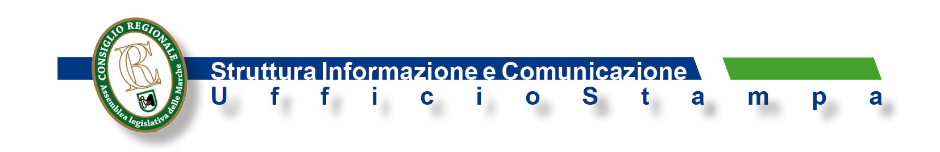
“DA POLITICHE DI GENERE
AL GENERE NELLE POLITICHE”

Conferenza nazionale delle presidenti e degli organismi di pari opportunità di Regioni e Province autonome ospitata a Palazzo Li Madou. Un confronto a tutto campo a partire da quanto è stato fino ad oggi concretizzato nelle Marche e diverse esperienze a confronto tra passato e presente.

Da politiche di genere al genere nelle politiche. Non è un semplice gioco di parole, ma l’incipit per un confronto a tutto campo a partire da quanto è stato fino ad oggi concretizzato nelle Marche sul fronte della stessa parità di genere. A metterlo in atto la Conferenza delle presidenti e degli organismi di pari opportunità di Regioni e Province autonome, ospitata per l’occasione a Palazzo Li Madou.
Ad aprire l’incontro l’intervento della Presidente della Commissione regionale pari opportunità, Meri Marziali, che ha evidenziato quanto lunga sia ancora la strada da percorrere per arrivare ad un effettivo riconoscimento della stessa parità. Non a caso la coordinatrice nazionale della Conferenza, Roberta Mori, ha parlato di una “situazione arretrata” a livello nazionale, pur riconoscendo il significativo lavoro che le Commissioni stanno effettuando sui territori regionali. Al centro dell’attenzione soprattutto la “doppia preferenza di genere”, ritenuta un elemento determinante sul piano democratico. “Le donne – è stato evidenziato – non devono essere cooptate. Il loro contributo è fondamentale per dare sostanza alle leggi”.
Ma qual è la situazione nelle Marche? “La Giunta – ha sottolineato l’assessore Bora – già due anni fa ha presentato una proposta di legge sulla parità di genere che non è ancora stata calendarizzata. La legge nazionale di settore del 2016 prevede, comunque, l’adeguamento delle Regioni. Per l’appuntamento elettorale del 2020 il problema dovrà essere risolto, anche se sarebbe stato un privilegio regalare questa opportunità alle Marche fin da subito”.
Secondo il Presidente del Consiglio, Antonio Mastrovincenzo, “quello della parità di genere va adottato come criterio imprescindibile nella produzione legislativa e normativa, nell'orientamento delle risorse, nella selezione degli interventi, nella valutazione dei risultati attesi e delle politiche pubbliche”. Per quanto riguarda la parità di genere all’interno degli organi rappresentativi, il Presidente ha fatto presente che “negli ultimi anni nel nostro Paese è stato registrato un sensibile incremento della quota di donne elette. Il neo Parlamento registra circa il 34% di presenza femminile, il dato più alto nella storia della Repubblica. Ma è ovvio che c’è ancora molta strada da fare e stiamo lavorando in questo senso. A livello nazionale, come Conferenza dei Presidenti dei Consigli regionali, abbiamo affrontato più volte questa tematica e approvato ordini del giorni per l’inserimento della doppia preferenza”.
Per Mastrovincenzo,comunque, uno dei problemi prioritari resta quello del lavoro: “ In Italia il tasso di occupazione è tra i più bassi in Europa, con una forte disparità territoriale e di età. Nelle Marche le donne hanno pagato un prezzo salato alla crisi, pur in presenza di livelli occupazionali migliori rispetto alla media nazionale. L'organizzazione del lavoro è determinante per affrontare diverse criticità, prima fra tutte quella della precarietà. Occorre rimodulare la rete del welfare, predisporre nuovi servizi, mettere in atto tutti gli interventi per la conciliazione dei tempi di vita e lavoro”.
Ulteriori interventi di approfondimento da parte dell’assessore del Comune di Ancona, Emma Capogrossi, che ha parlato del ruolo importante svolto dagli enti locali sulla via della parità; della Consigliera regionale di parità, Paola Petrucci, che si è soffermata sui problemi riscontrati in alcuni comuni per l’adeguamento delle Giunte con la presenza femminile, e di Michela Gambelli del Comitato promotore per la doppia preferenza di genere. A Fatima Farina dell’Università di Urbino il compito di illustrare la ricerca, realizzata dallo stesso ateneo (pubblicata sulla rivista “Prisma”), sulla condizione della donna nelle Marche rapportata a quella nazionale.
Nel pomeriggio tavola rotonda con due diversi momenti di riflessione. Prima parte dedicata alle esperienze ed alle azioni per il riequilibrio di genere illustrate dalle Presidenti delle Commissioni pari opportunità, mentre nella seconda sono stati ricordati i percorsi politico – istituzionali che hanno visto come protagoniste Silvana Amati, Adriana Celestini, Carmen Mattei e Marinella Topi.

A.Is.

Ancona 16 – 3 - 2018

